**Final Project**

題目：單字遊戲Vocabulary Game

組員：林宏頤、沈凱祥、謝少麒、林恩霖

分工：林宏頤 遊戲製作、DEMO

沈凱祥 遊戲開始畫面

謝少麒 技術支援、書面報告

林恩霖 書面報告、ppt

函式庫：Irvine32.inc

( Gotoxy、SetTextColor、Writestring、consoleHandle、WriteChar...)

遊戲簡介：

畫面開始，按enter進入遊戲，玩家選擇單字的level(難度)和單字的 length(長度)接著畫面會跳出中文，玩家按照中文意思輸入英文，如果單字正確將會跳下一題，而錯誤就會出現you error字樣，並顯示答案，玩家可以按esc回到開始的畫面

DEMO截圖：

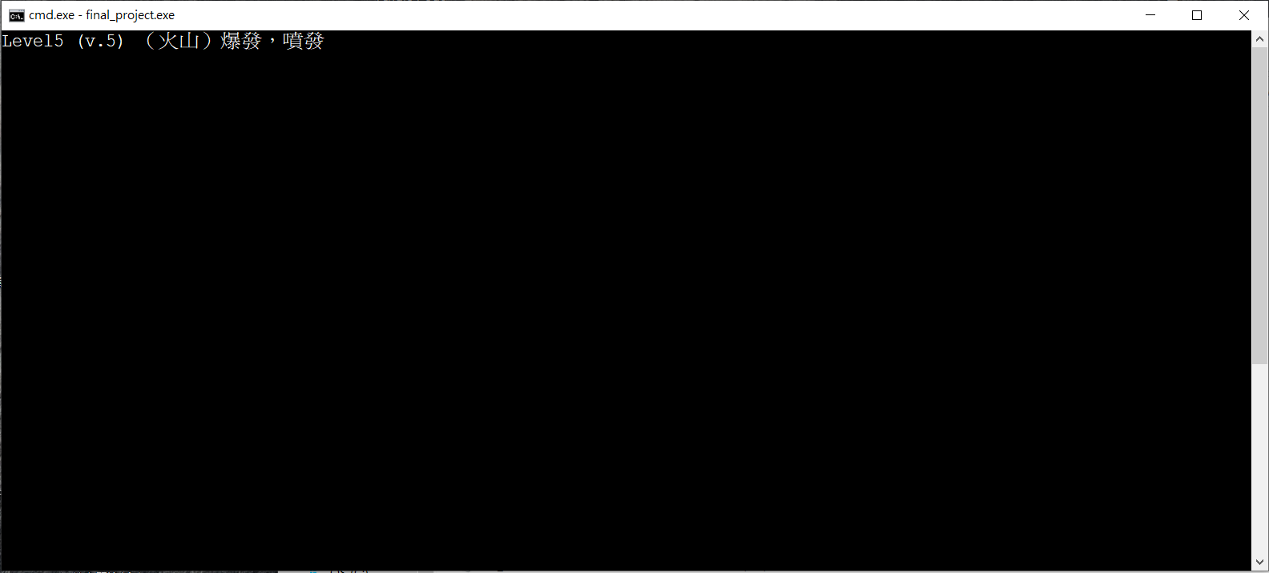

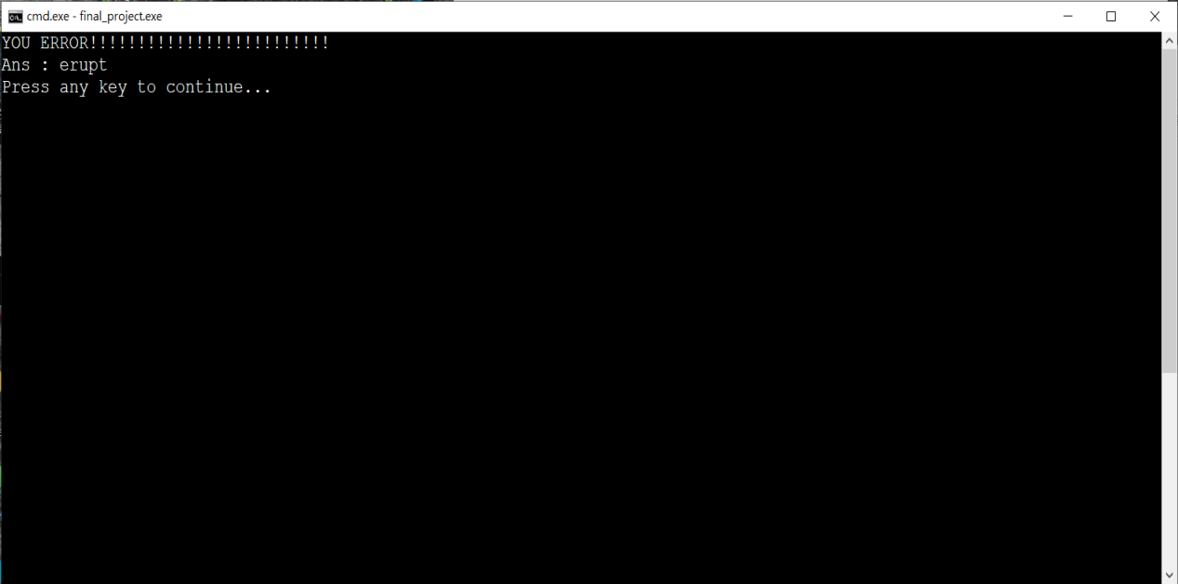

遊戲作法 :

